Oeuvre : Image / Cartel complet | Qu’est ce qu’elle interroge ? Notions et problématiques | Oeuvre au programme en lien | Oeuvres personnelles qui font écho (Cartel et Images) | Glossaire : Les mots en lien à maîtriser | Exposition en lien | Citations courtes, auteur, période
« Encordées », Saype (2023)  Peinture éco-responsable sur neige  La Plagne / Les Arcs en France  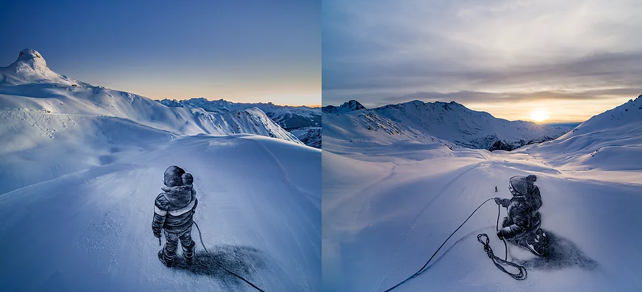 | -Nature à l’oeuvre : Nature Support  -Temps : Temps de réalisation, Temps de l’oeuvre (éphémère)  -Processus créatif : Du projet à la réalisation d’une œuvre monumentale  -Lumière : Lumière réelle  -Espace : In situ, Monumentalité pour le spectateur | « Serpent d’Océan », Huang Yong Ping (2012)  -Processus créatif  -Espace  -Lumière
« La Liseuse », Claude Monet (1872)  Huile sur toile  50 X 65 cm  The Walters Art Museum, Baltimore  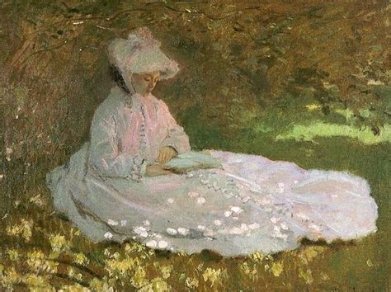 | -Couleur : Couleur matière  -Matérialité représentée  -Corps de l’artiste : Touche  -Ressemblance / Imitation | « Saint Jérôme dans le désert », Joachim Patinir (Fin XV, Début XVI)  -Matérialité représentée  -Couleur espace  -Peinture à l’huile  -Ressemblance / Imitation | « Champ aux Coquelicots », Vincent Van Gogh (1889)  Huile sur toile  91 x 71 cm  Kunsthalle, Bremen
« Infinity Mirror Room Fireflies on the Water », Yayoi Kusama (2000)  Miroirs, Ampoules, Fils électriques, Plexiglas, Bois, Eau, Placoplâtre, Transformateur et Plastique  300 x 450 x 450 cm  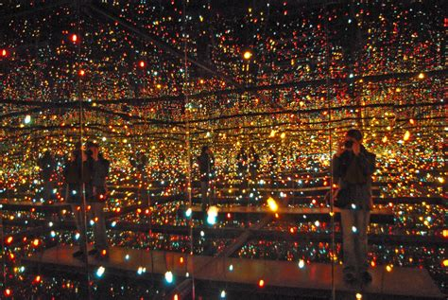 | -Lumière : Lumière artificielle  -Espace : Installation  -Forme : Abstraction  -Corps : Oeuvre immersive  -Couleur : Couleur espace | « Paradis Artificiel », Miguel Chevalier (2004)  -Lumière artificielle  -Installation  -Oeuvre immersive et interactive  -Couleur espace

